|  |  |  |
| --- | --- | --- |
|  | **الإدارة العامة للأمن الوطني**  **الشرطة العلمية والفنية**  **المختبر الوطني للشرطة الفنية والعلمية** | **C:\Users\HP\AppData\Local\Microsoft\Windows\INetCache\Content.MSO\406A02BA.tmp** |

**تقرير خبرة رقم: 128**

**المصلحة المستفيدة: مفوضية تيارت 2**

**القضية رقم: 23-114142/B-**

**نوع القضية: سرقة مع الكسر**

**مكان وقوع الجريمة: منزل بتيارت**

**تاريخ تدخل تقني مسرح الجريمة-2023/07/15**

**المصلحة المستفيدة: مفوضية تيارت 2**

**المرجع: اتصال من المفوض**

**رقم التنويه لدى المفوضية**

**وصف العينات:**

|  |  |
| --- | --- |
| وصف العينة | رقم العينة |
| **مسحة** على مفاتيح الخزنة الأولى | 1 |
| **مسحة** على مفاتيح الخزنة الثانية | 2 |
| مسحة على النافدة | 3 |

**هدف الخبرة:**

تحليل العينات المأخوذة من مسرح الجريمة ومقارنتها مع عينة المشتبه به المحتمل.

**طريقة التحليل:**

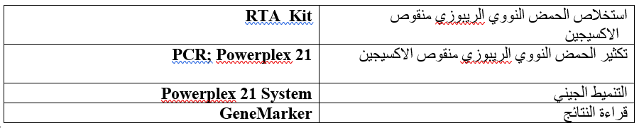

**النتائج**

|  |  |  |  |
| --- | --- | --- | --- |
| **Allèle\Echantillon** | **1.114-23** | **2.114-23** | **3.114-23** |
| **Amel** | **XY** | **XY** | **XY** |
| **D3S1358** | **17** | **-** | **-** |
| **D1S1656** | **13,16** | **13, 14, 15,16** | **-** |
| **D6S1043** | **11,**15 | **-** | **-** |
| **D13S317** | **9,12** | **-** | **-** |
| **Penta E** | **13** | **12** | **-** |
| **D16S539** | **10,**11 | **11,13** | **9** |
| **D18S51** | **15** | **9.2,13** | **13** |
| **D2S1338** | **18** | **-** | **24** |
| **DSF1PO** | **-** | **11** | **-** |
| **Penta D** | **10** | **-** | **-** |
| **THO1** | **6** | **7** | **9.3** |
| **VWA** | **15,16,18** | **14,18** | **18** |
| **D21S11** | **-** | **31.2** | **-** |
| **D7S820** | **-** | **-** | **-** |
| **D55818** | **-** | **11,13** | **-** |
| **TPOX** | **9** | **-** | **-** |
| **D8S1179** | **10,**12,13,14 | **10,14** | **-** |
| **D12S391** | **19** | **-** | **-** |
| **D19S433** | **14** | **11,12** | **-** |
| **FGA** | **21,24** | **-** | **-** |

**الخلاصة**:

**الخلاصة**:

لالل

⁃ العينات المأخوذة من مسرح الجريمة تحتوي على بصمتين وراثيتين تعود تعود كلها لمجاهيل.

**ملاحظة هامة:**

لالل

لا توجد حتى الآن قاعدة بيانات لدى المصلحة للمقارنة مع الآثار المرفوعة.

سيحتفظ مختبر الشرطة الفنية والعلمية بكل البيانات المتعلقة بالقضية حتى وجود مشتبه به.

**فريق البيولوجيين بالمختبر الوطني للشرطة الفنية والعلمية:**

مهندس ضابط شرطة/ مريم الوافي –

مهندس ضابط شرطة/ رقية سلمان